|  |
| --- |
|  |
| MVP - Konseptiprojekti |
| ODA2 |
|  |

Muutoshistoria

|  |  |  |  |
| --- | --- | --- | --- |
| Versio | Päiväys | Tekijä | Muutokset |
| 0.1 | 27.4.2017 | SV | Dokumentti aloitettu |
| 0.2 | 3.5.2017 | SV | Tekstien päivitys |
| 0.3 | 8.5.2017 | SV | Päivitys |
| 0.4 | 11.5.2017 | SV | Päivitys Jaakko Korhosen kommenttien mukaan |
| 0.5 | 29.5.2017 | SV | Päivitys Jaakko Korhosen ja Jari Nummisen kommenttien mukaan |
| 0.6 | 8.6.2017 | SV | Päivitys Jaakko Korhosen kommenttien mukaan |
| 0.7 | 14.6.2017 | SV | Päivitetty Jaakko Korhosen kommenttien mukaan palautelomaketta |

Sisällysluettelo

1 MVP - Kansalainen 4

1.1 Header 4

1.1.1 Logo 4

1.1.2 Kielivalinta 4

1.1.3 Ilmoitukset 5

1.1.4 Asetukset 7

1.1.5 Login/Logout 7

1.1.6 Alpha: Bugiraportti 8

1.1.7 Beta: Palautepainike 9

1.2 Footer 9

1.3 Etusivu 10

1.3.1 Kirjautumaton 10

1.3.2 Kirjautunut 10

1.4 Oma-arvio 11

1.4.1 Kirjautumattoman käyttäjän Oma-arvio 12

1.4.2 Kirjautuneen käyttäjän Oma-arvio 15

1.5 Omatilanne 16

1.5.1 Kirjautumattoman käyttäjän Omatilanne 18

1.5.2 Kirjautuneen käyttäjän Omatilanne 19

1.6 Omasuunnitelma 25

1.6.1 Kirjautumattoman käyttäjän Omasuunnitelma 25

1.6.2 Kirjautuneen käyttäjän Omasuunnitelma 25

1.7 Omavointi ja Omavalmennus 26

2 MVP – Ammattilainen 26

2.1 Etusivu 26

2.1.1 Työjono 27

2.1.2 Ajanvaraukset 28

2.2 Oma-arvio 28

2.3 Omatilanne 28

2.4 Omasuunnitelma 30

2.5 Omavointi & Omavalmennus 30

3 Responsiivisuus 31

# MVP - Kansalainen

MVP konseptissa toteutetaan toiminnallisuuksia kolmeen pääosioon: Oma-arvio, Omasuunnitelma ja Omatilanne. Omavointi ja Omavalmennus eivät MVP vaiheessa sisällä toiminnallisuutta.

Dokumentissa käytetyt kuvat ja niiden värimaailma ovat rautalankaa, eivätkä vastaa lopullista ulkoasua. Ulkoasusta esimerkkikuvat dokumentin lopussa (värimaailma, tyyli). Kuvissa saattaa myös esiintyä komponentteja tai visualisointeja, jotka näyttävät toteutuksessa erilaisilta.

Kansalaisen näkymät ovat enemmän violetin sävyisiä ja ammattilaisen enemmän sinisen sävyisiä.

## Header

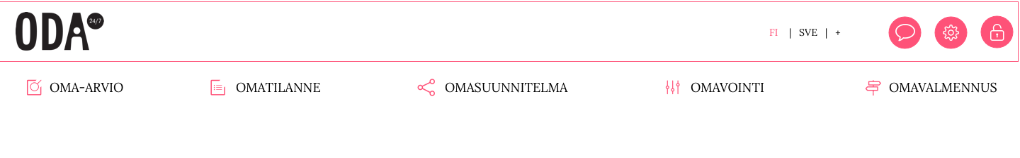

Kirjautuneen käyttäjän headerissa aktiivisena näkyvät kaikki painikkeet. Kirjautumattoman käyttöliittymässä Ilmoitukset ja Asetukset ovat inaktiivisia.

### Logo

Vasemman yläkulman ODA-logo vie aina palvelun etusivulle.

### Kielivalinta

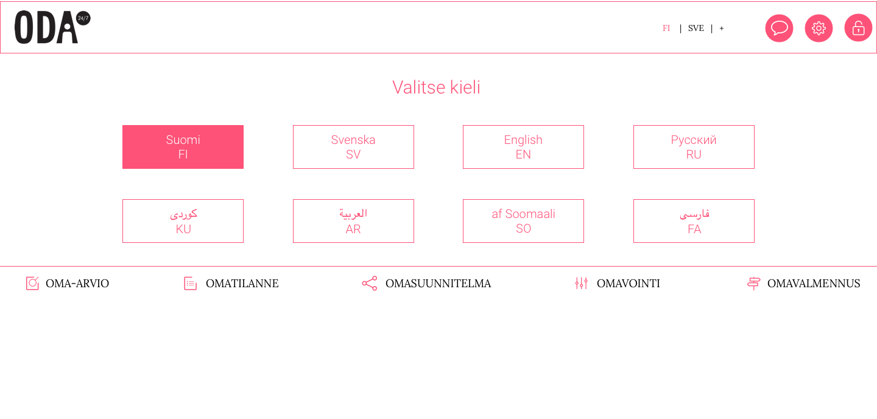

* Domainista (dns-nimestä) johon tullaan, tulee automaattisesti kieli, eli suomenkielisestä domainnimestä oletuksena suomi.
* Jos headerissa on kaikki kielet, eivät mahdu enää. Näytetään kaksi ensimmäistä, ja lisää-painike jossa on Other-teksti.
* Otherista painamalla tulee slide-down alue josta voi valita kaikista mahdollisista kielistä, ja uudelleen Other-painiketta painamalla kielivalinnat häviää.
* Käyttäjä voi vaihtaa kieltä millä tahansa sivulla ollessaan ilman että konteksti vaihtuu.
* Kaksi ensimmäistä näytettävää tulee selaimesta ja jostain muusta mistä voidaan asia päätellä.
* Pitää olla vaihdettavissa mistä tahansa näkymästä jos kieli on niin vieras että käyttäjä ei löydä edes asetuksia.
* Selaimesta löytyy selaimen kieli.
* Laitteesta löytyy laitteen kieli.
* IP-resoluutio että missä maassa ollaan.
* Valitun hoitopaikan tai omalääkärin kieli.
* Käyttäjän VRK-tiedoista näkynee äidinkieli.
* Käyttäjä voi tallentaa pakotetun kielen profiilitietoihin.
* Tässä on piloteissa pyydetyt kielet, saamea tuetaan heti kun on saatavilla käännetyt kielitekstit.
* Ruotsi virallisena kielenä ja englanti paljon käytettynä.
* Muut kielet: Dari, persia, somali, ranska, englanti, arabia, kurdi

### Ilmoitukset

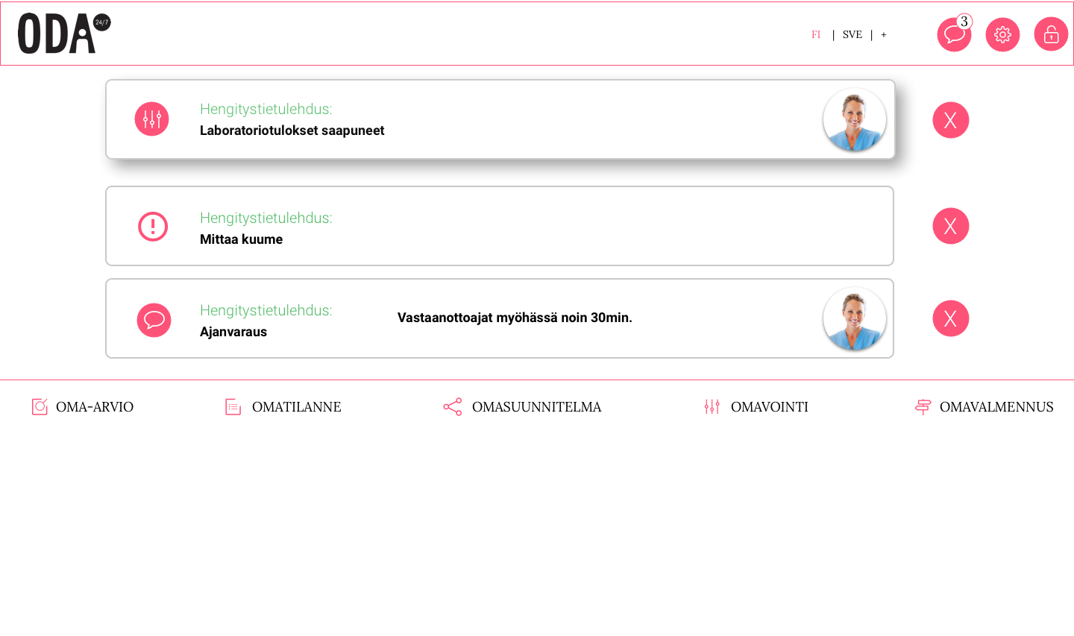

* Ilmoituksissa on ennalta laadittu 140-160 merkin teksti.
* Ilmoitukset ei sisällä muuta henkilötietoa kuin ammattilaisen tai käyttäjän avatarin.
* Ilmoituksissa voi olla painike joka ohjaa sovelluksessa ilmoituksen generoineeseen kontekstiin.
* Ilmoituksissa ei ole väriä, vaan jos ilmoitus tulee säännön generoimana eikä ammattilaiselta, siinä on avatarin tilalla ilmoituksen generoinutta sääntöä kuvaava ikoni.
* Ilmoituksessa voi olla lomakkeen kenttä joka täyttää tiedon suoraan oikeaan kontekstiin.
* Ammattilainen voi tilata käyttäjältä (ammattilaiselta tai potilaalta) lisätiedon, ja jos on vain yksi tilattu lisätieto, sen voi käyttäjä antaa ilmoituksessa näkyvään kenttää suoraan.
* Mobiilissa jos ilmoituksen komponentti ei ole tuettu, avataan vastaava näkymä mobiilisovelluksessa.
* Jos vastaanottoaika on myöhässä, ammattilainen voi käyttää ilmoitusta tiedottamaan vastaanottoajan muutoksesta.
* Ilmoituksen konteksti kohdistuu dokumenttiin.
* Ilmoitukset jotka on näytettävä käyttäjälle heti, tulostetaan slide-downiin headerin ja navigoinnin väliin. Ilmoituksessa on ruksi josta voi klikata sen pois (koska jostain syystä jotkut välttämättä haluaa klikata) sekä tarvittaessa yksi lomakekenttä sekä sen lähetyspainike tai yksi painike jolla siirrytään kontekstiin.

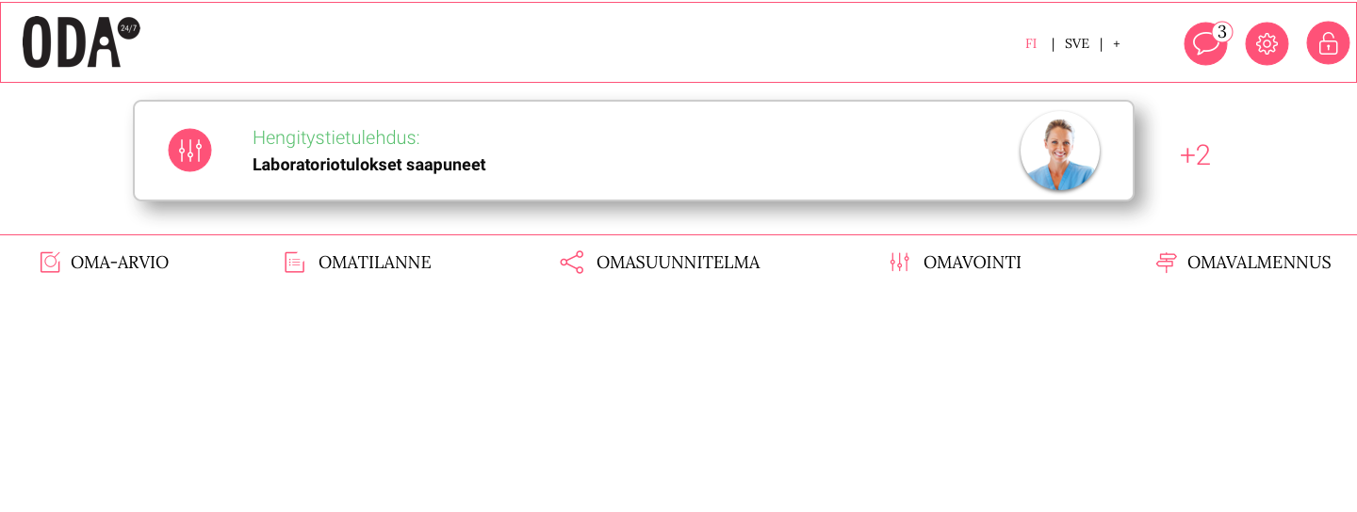

### Asetukset

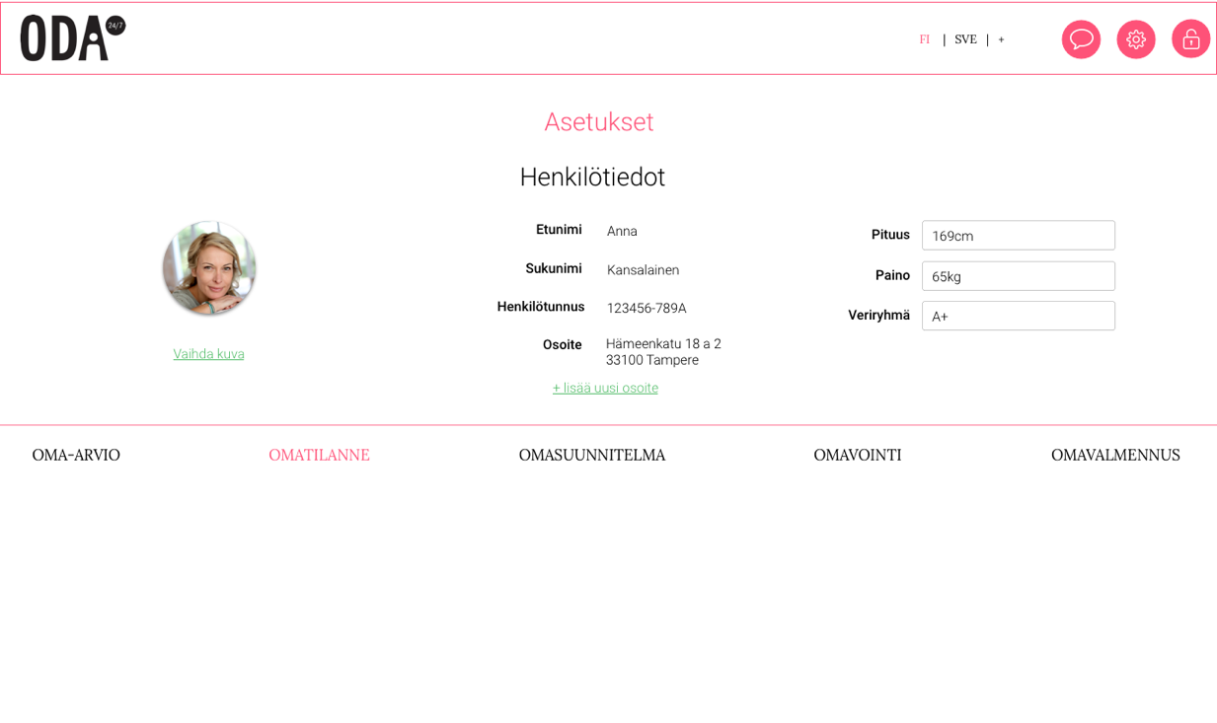

Käyttäjä voi muuttaa omia asetuksiaan headerin kautta. Kuvan kentät ovat esimerkinomaisia.

### Login/Logout

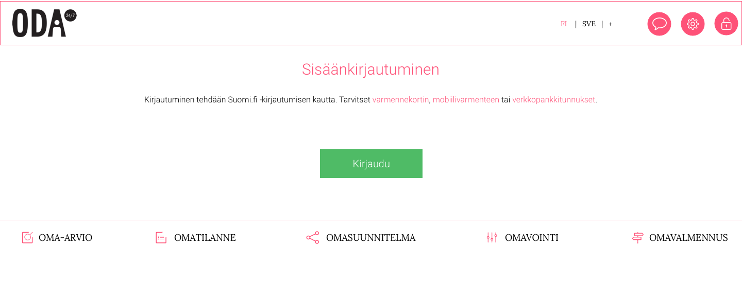

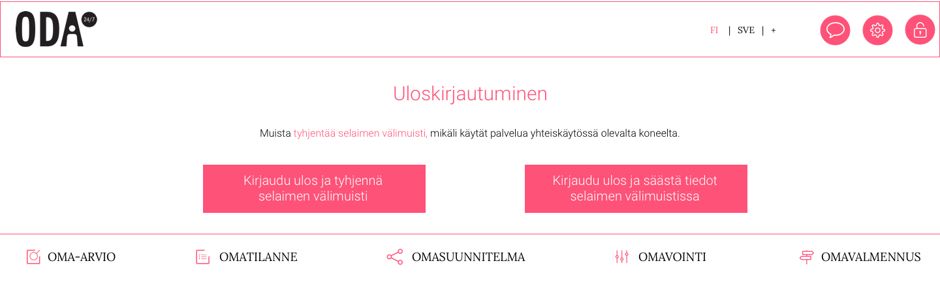

Lomake slide-downiin.

### Beta: Bugiraportti

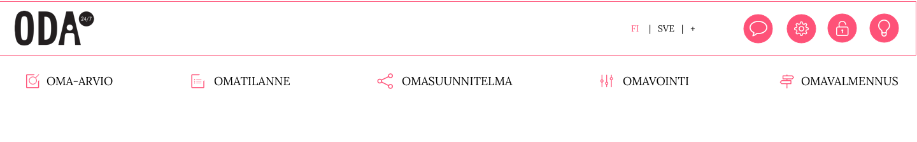

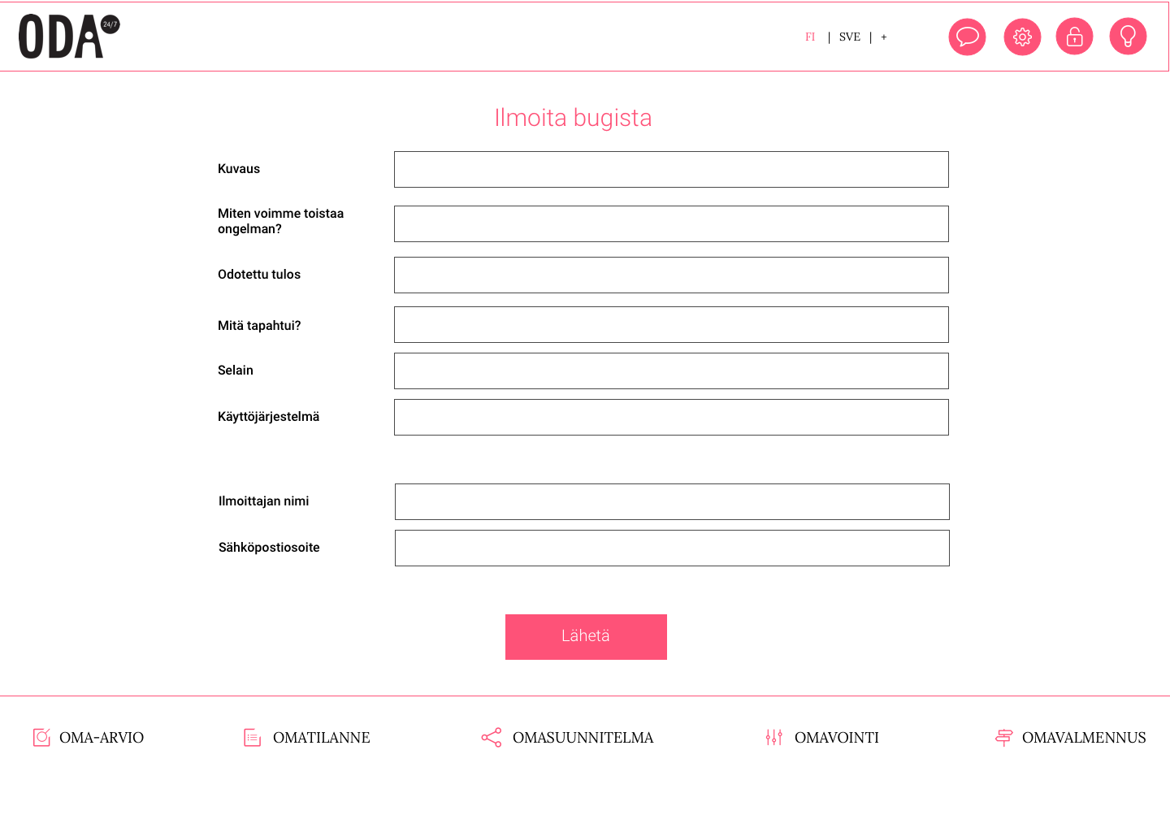

* Bugipainike vain alphassa. Kerää selaimen jne tiedot automaattisesti. Lomake aukeaa slide-downiin.

### Alpha: Palautepainike

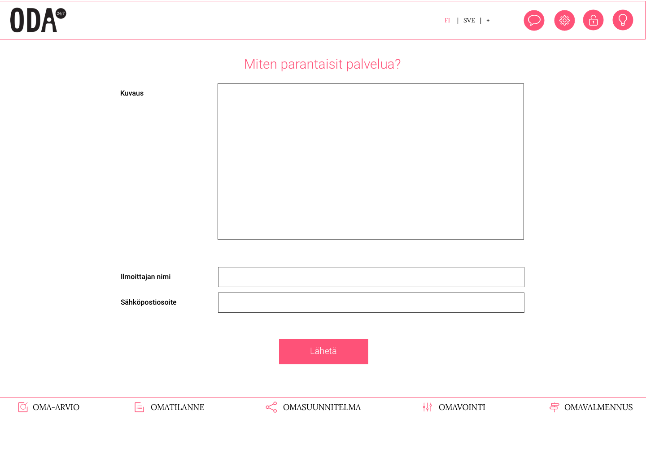

14.6.2017 päivitetty näkymä:

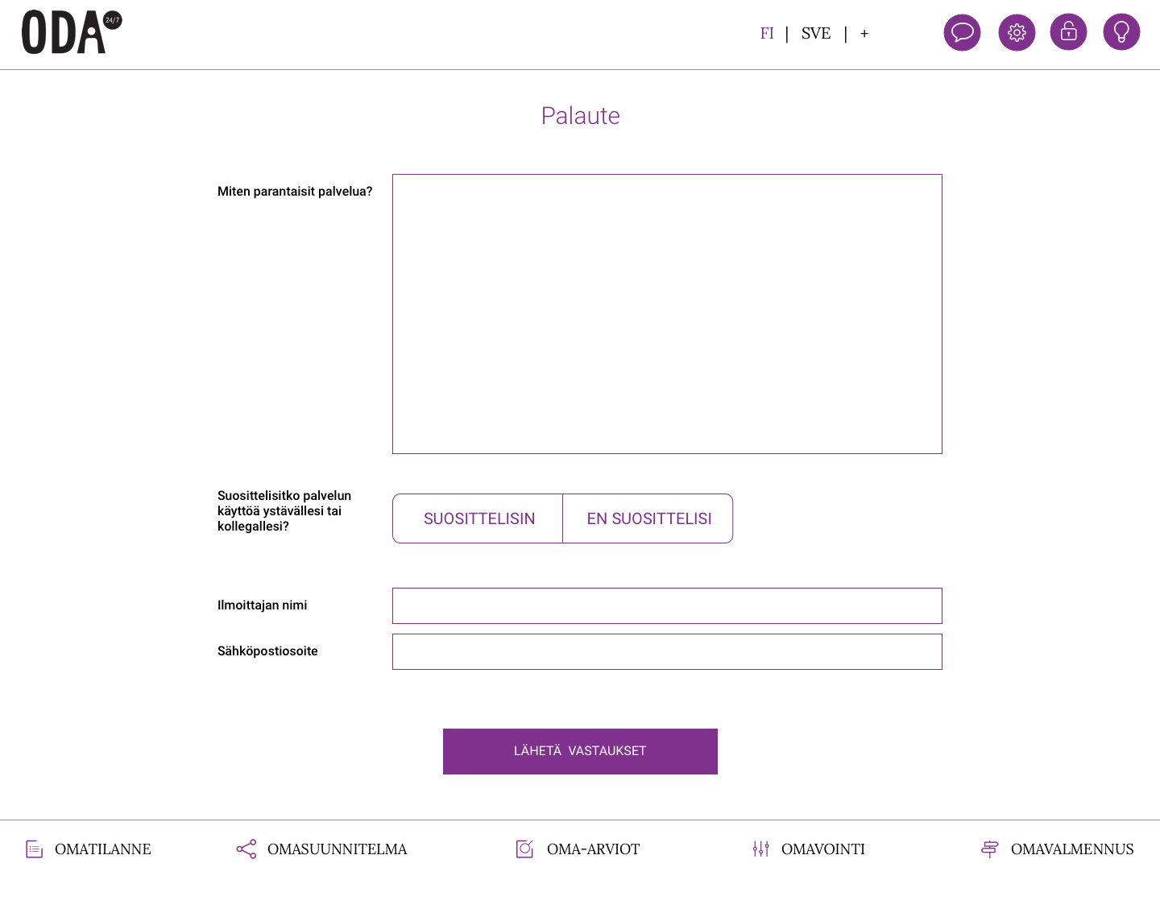

* Palautepainike vain alphassa. Pyytää muutosehdotuksia ideoita palvelusta. Lomake aukeaa slide-downiin. "Miten parantaisit palvelua?"

## Footer

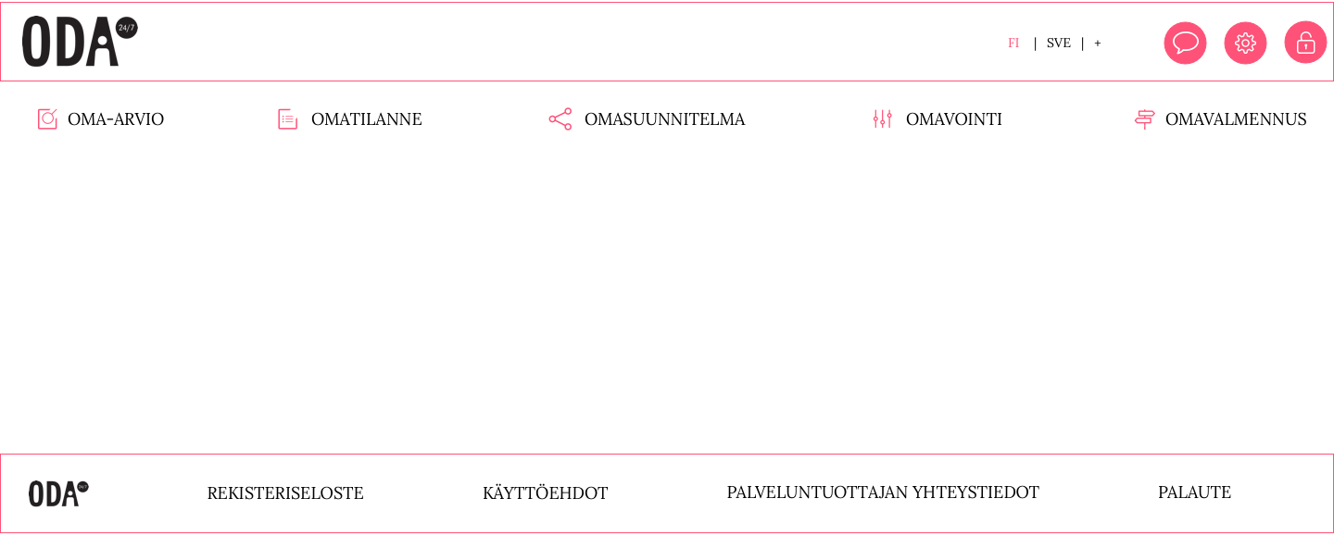

* Rekisteriseloste, käyttöehdot, Palvelun tuottajan yhteystiedot(kunta, sairaanhoitopiiri tai ODA-hanke), palaute-linkki jos ollaan tuotannossa(kerää selaimen jne tiedot).
* Footerin jälkeen navigointi uudestaan. Käyttäjänä kun en tiedä mitä tehdä, scrollatessani sivua läpi ja päätyessäni sen pohjalle, löydän navigoinnin joka ohjaa minua toimintaan.

## Etusivu

### Kirjautumaton

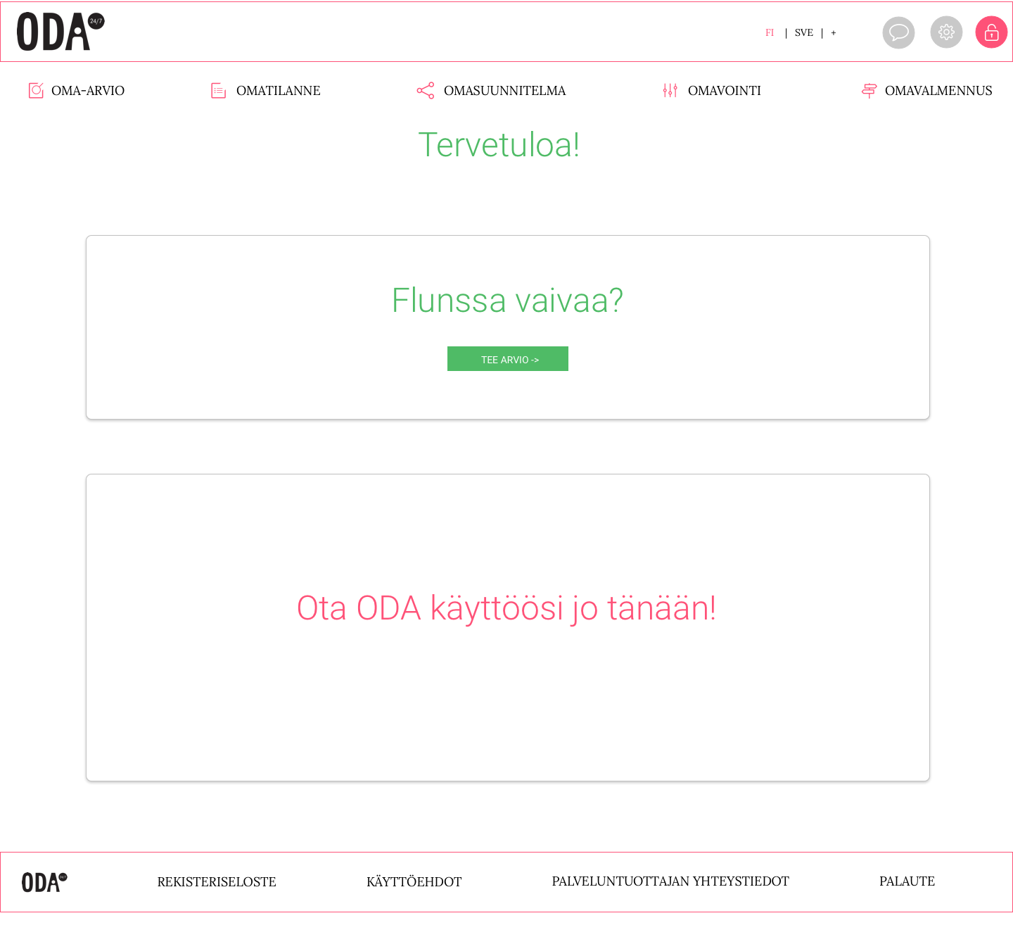

* Kirjautumattomalla käyttäjällä on etusivulla ohjaus hengitystieoirearvioon ja yleinen kuvaus ODA-palvelusta.

### Kirjautunut

* Kirjautuneen käyttäjän etusivun rakenne on sama kuin kirjautumattoman. Jos oikeaa/henkilökohtaista sisältöä ei ole, niin ehdotetaan hengitystie oirearvion tekemistä.

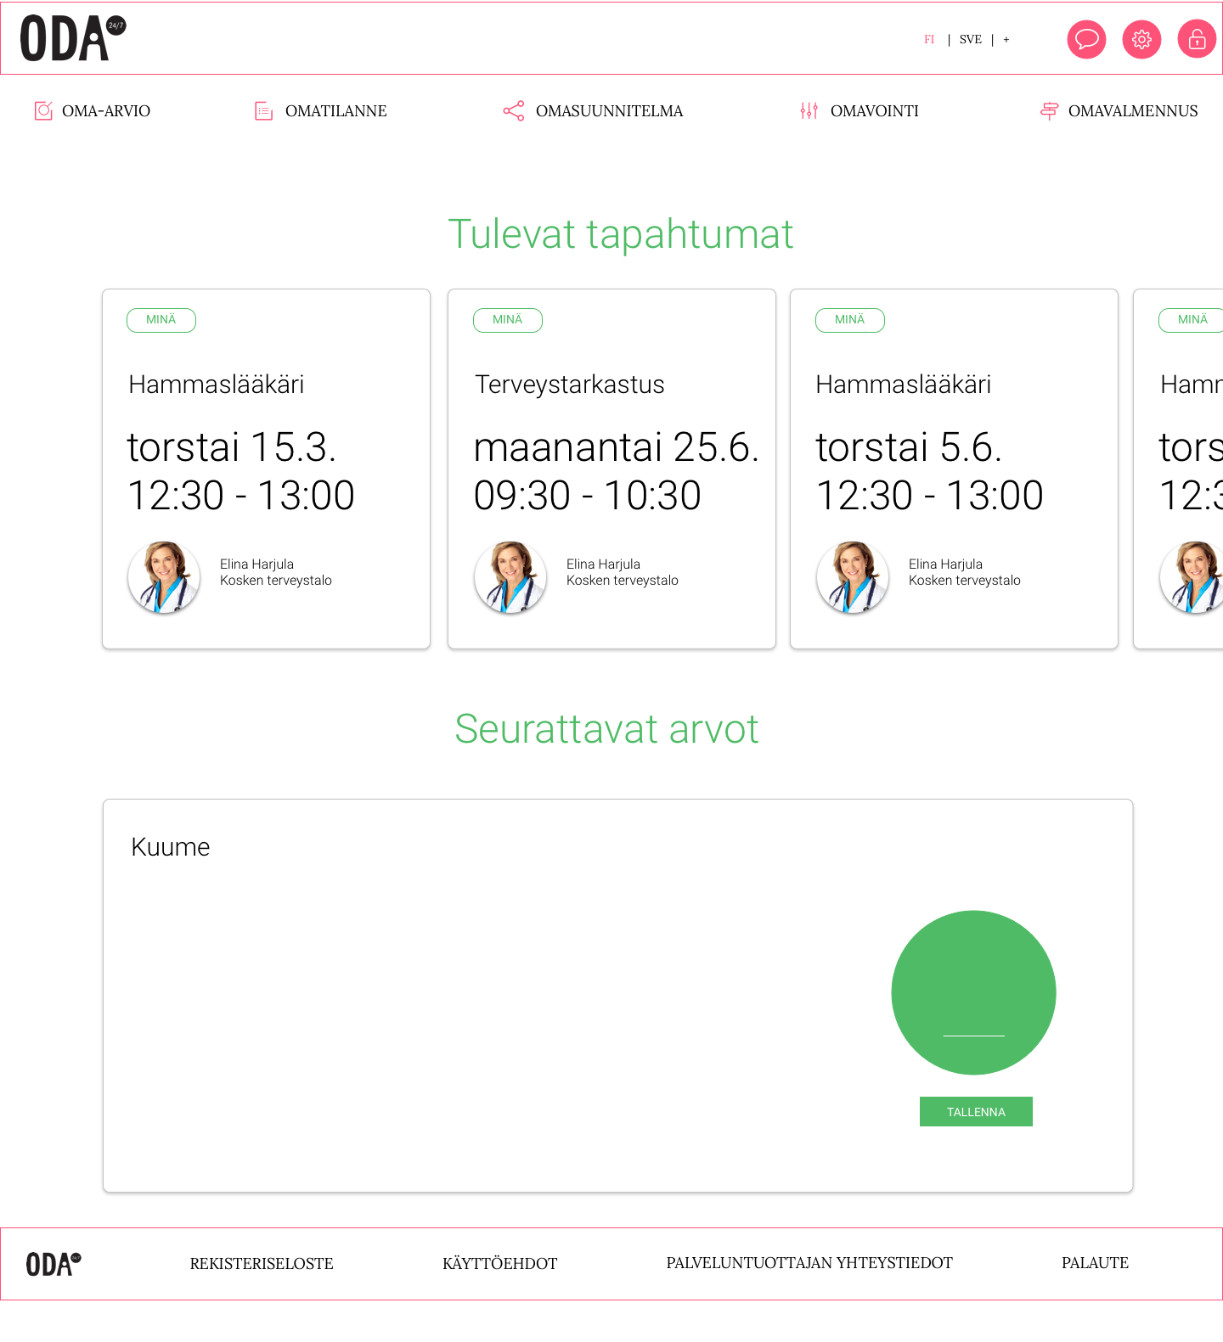

## Oma-arvio

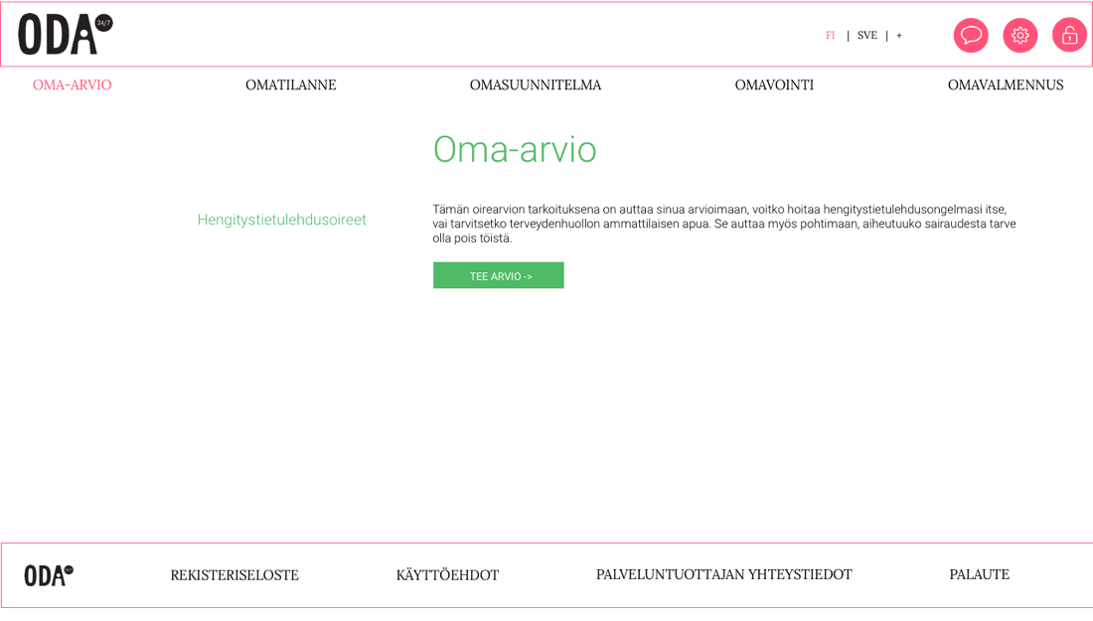

* Oma-arvio mahdollistaa oirearvioihin pääsyn, MVPssä näytetään vain Hengitystieoirearvio.

### Kirjautumattoman käyttäjän Oma-arvio

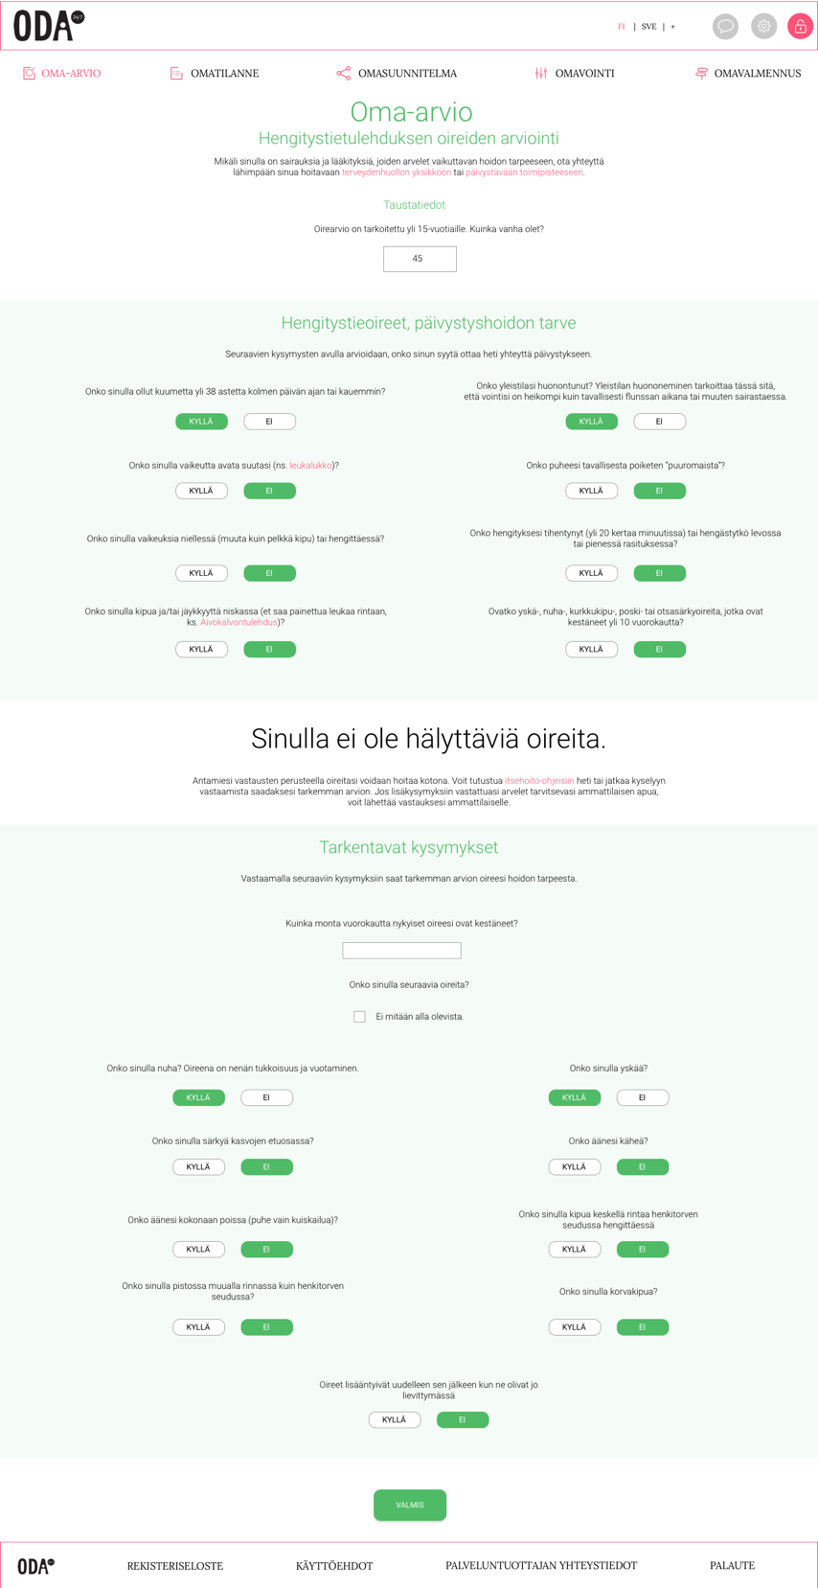

* Kirjautumaton käyttäjä antaa ikänsä ja aloittaa oire-arvion täytön. Lomakkeen täytön jälkeen lomake lähetetään.
* Käyttäjä ohjataan itsehoitoon tai ajanvaraukseen/yhteydenottoon. Kirjautumaton käyttäjä antaa yhteystietonsa aikaa varatessa/yhteyttä otettaessa. Itsehoidon seurantatehtävät näytetään himmennettyinä, ja kerrotaan että ne saa käyttöön kun kirjautuu ODAan sisään.

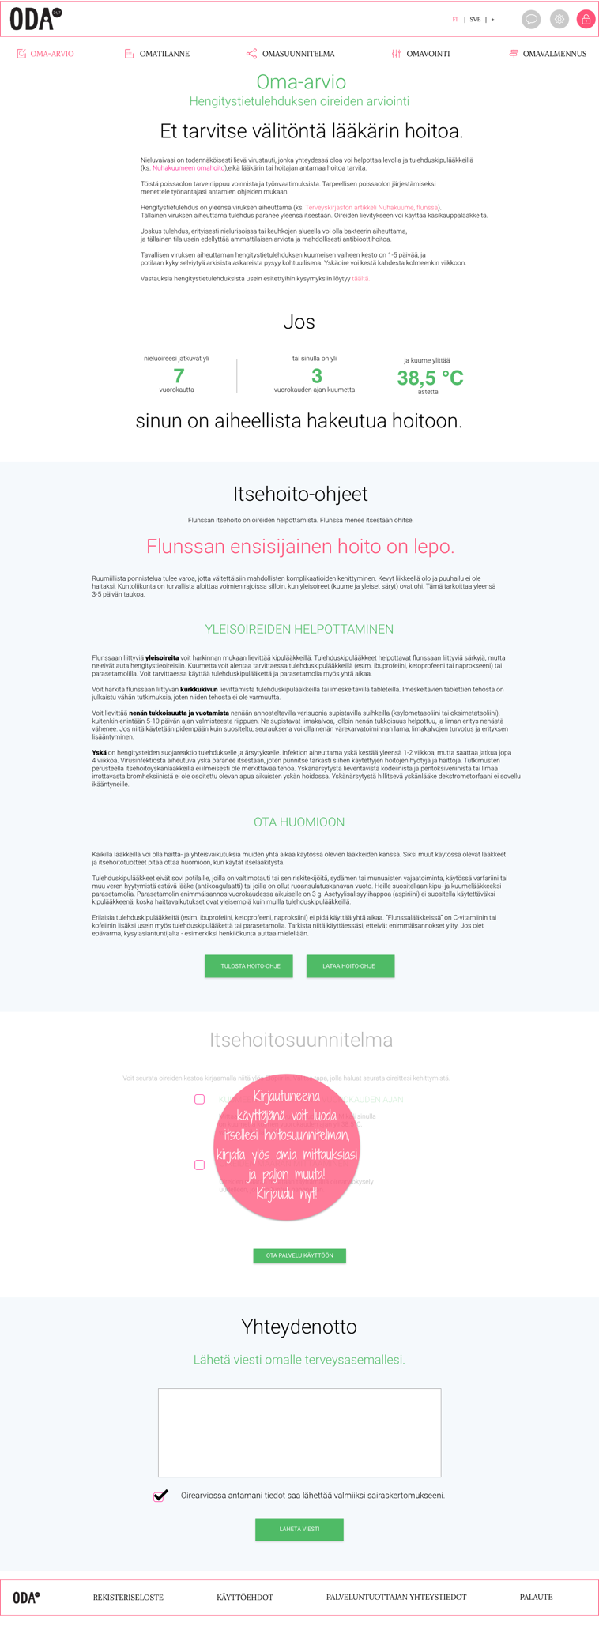

### Kirjautuneen käyttäjän Oma-arvio

Kirjautuneen käyttäjän ikää ei kysytä, lomake on muutoin samanlainen.

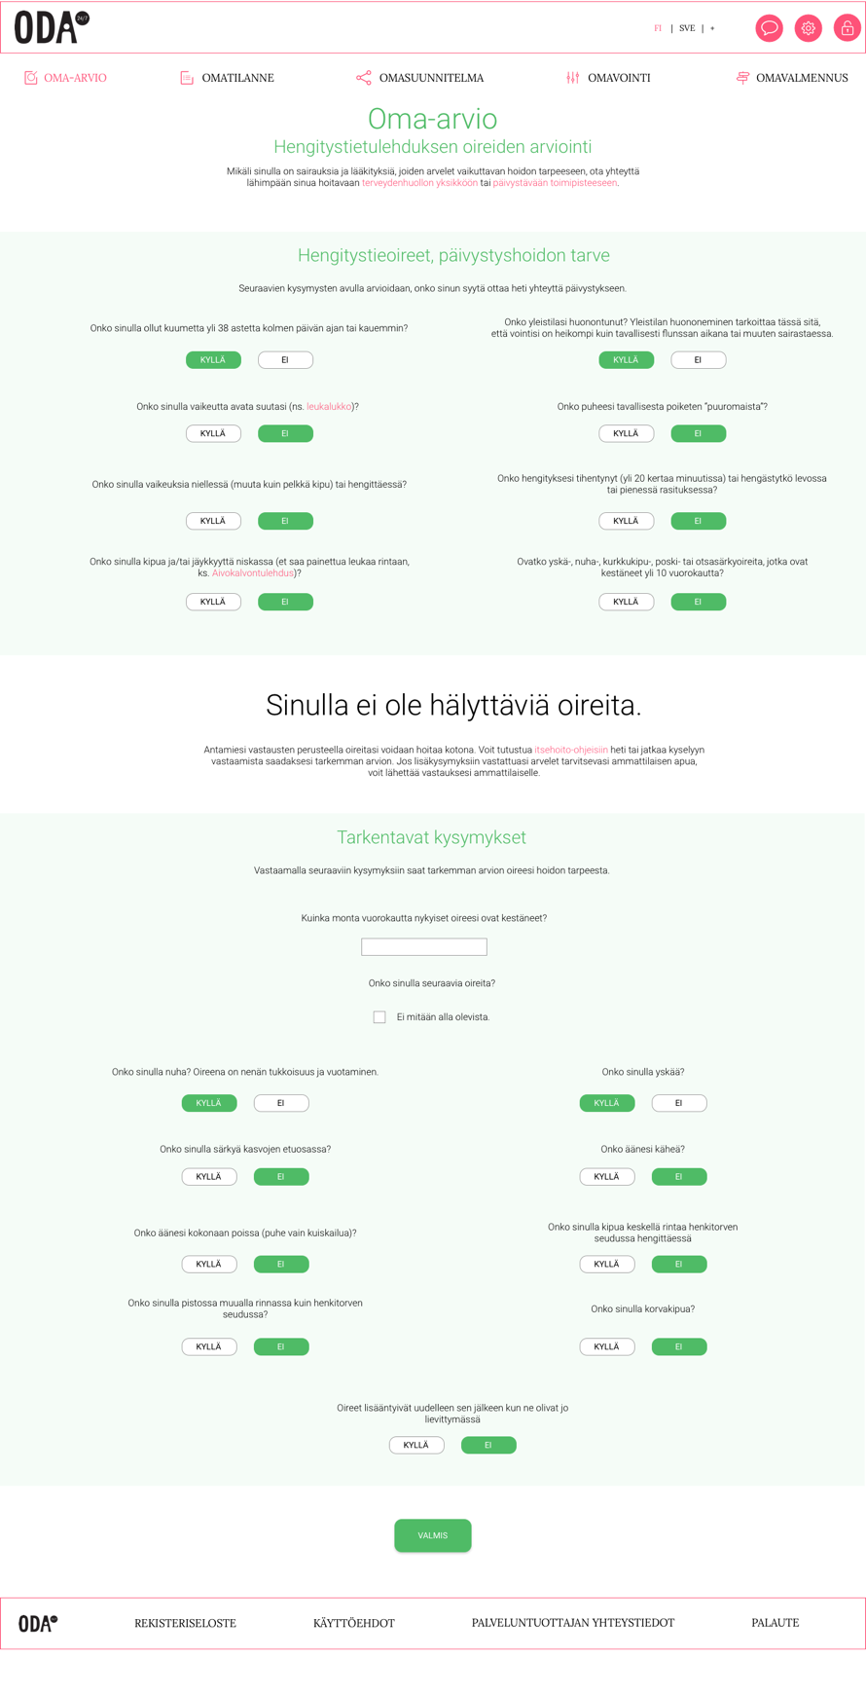

Itsehoitosuunnitelmasta näkee, mitä oireita tullaan seuraamaan.

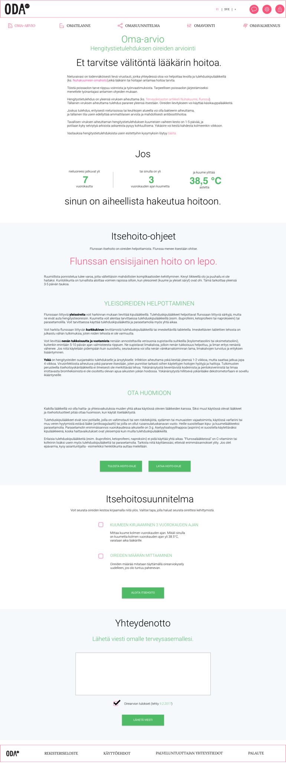

Itsehoidon lisäksi käyttäjä voidaan ohjata hakeutumaan lääkärin vastaanottolle:

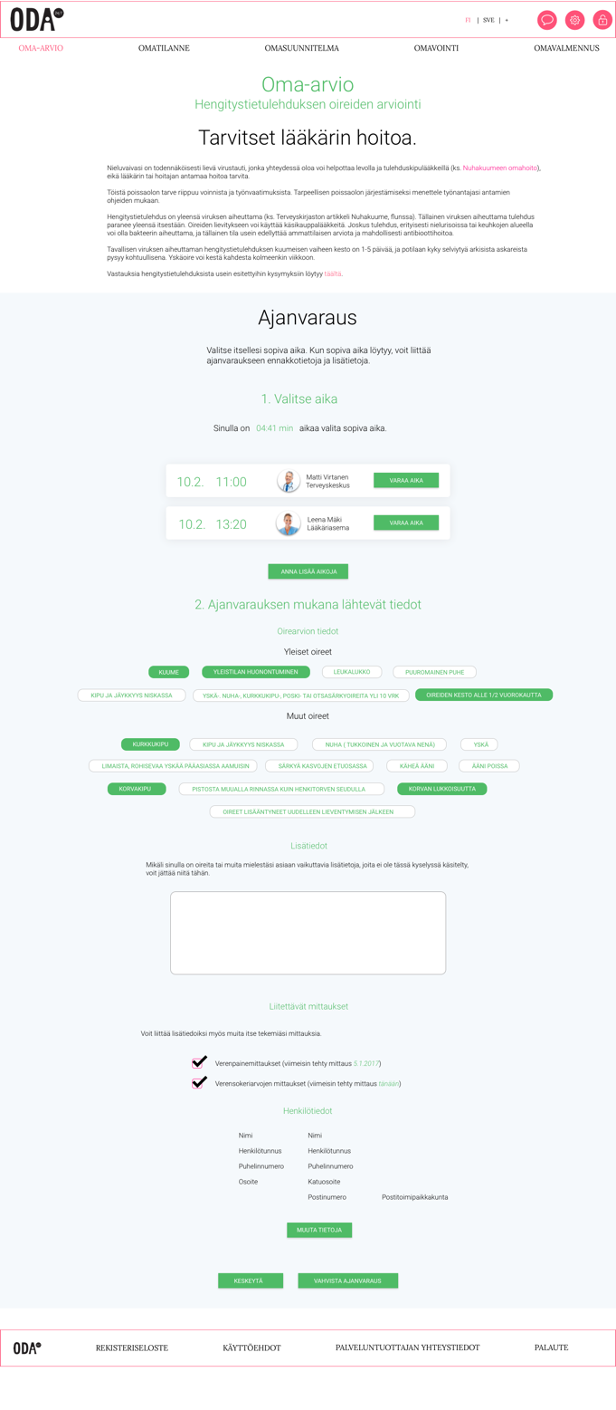

* Ajanvarauksen yhteydessä näytetään yksi vapaa aika. Seuraavan vapaan ajan saa painamalla nappia.
* Oirearviopilvi (eli ne oireet, jotka käyttäjällä on).
* Mahdolliset lisätiedot (vapaa kenttä)
* Mahdollisuus liittää mittauksia/seurantoja
* Henkilötiedot (kirjautumattomalta käyttäjältä henkilötiedot kysytään)

## Omatilanne

### Kirjautumattoman käyttäjän Omatilanne

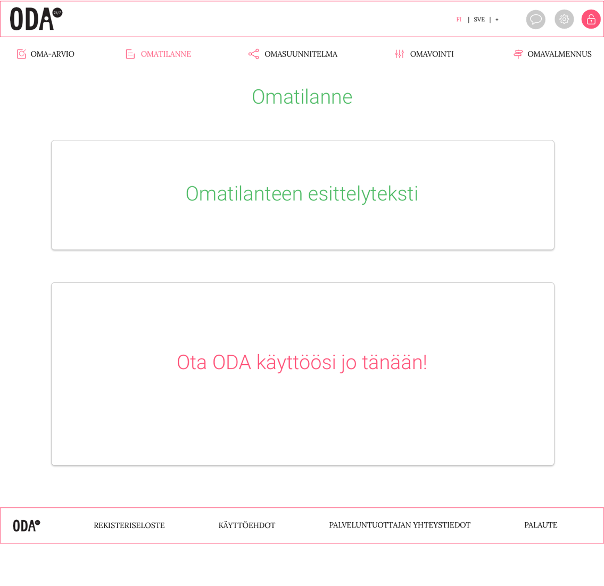

Kirjautumattomalla käyttäjällä ei ole Omatilannetta käytössään, hänelle kerrotaan mikä se on.

### Kirjautuneen käyttäjän Omatilanne

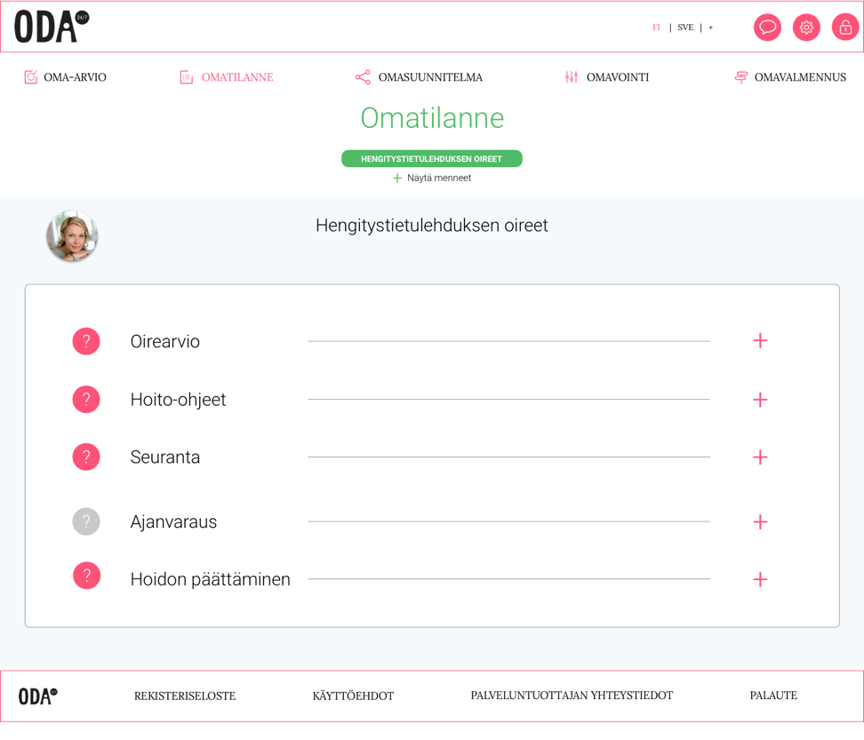

Kirjautuneen käyttäjän (jolla on tehty oma-arvio siten, että jotain hoito-ohjeita on saatu), omatilanne näyttää oirearvion tulokset, saadut hoito-ohjeet, mahdolliset seurannat (kuume/oireidenmäärä), ajanvaraus (jos sellainen on tehty) ja päättämiskyselyn.

Potilas antaa kohtaamiskyselyyn arvosanan 10-5. Tällöin hoitovastuullisen ammattilaisen on edelleen käytävä kuittaamalla lopettamassa hoito.

Potilas antaa oireettoman oirearvion.

Ammattilainen lopettaa hoidon.

Kansalainen lopettaa omahoidon. Ei kuitenkaan jos on oltu potilaana, voida lopettaa hoitoa itse.

Jälkiseurantatyökalulla voitaisiin seurata että asiointiin johtaneet oireet kaikki poistuu, ja lopettaa asiointi jos oireita ei enää ole.

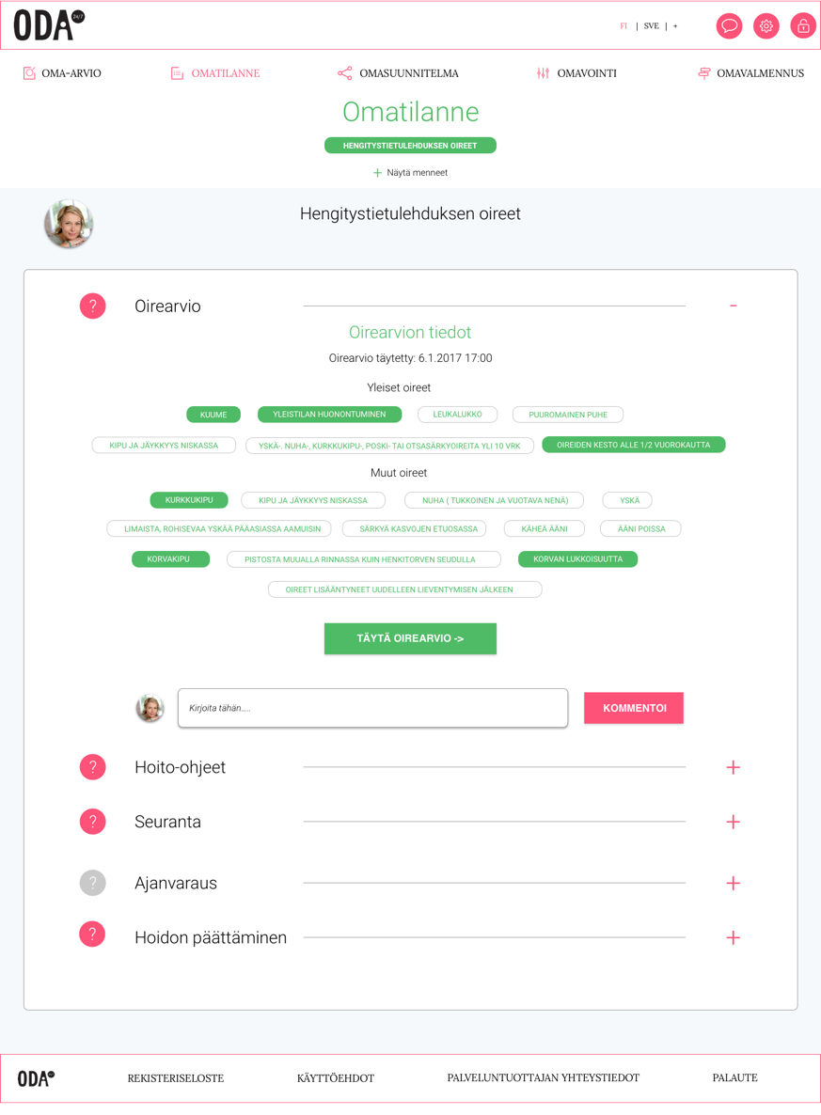

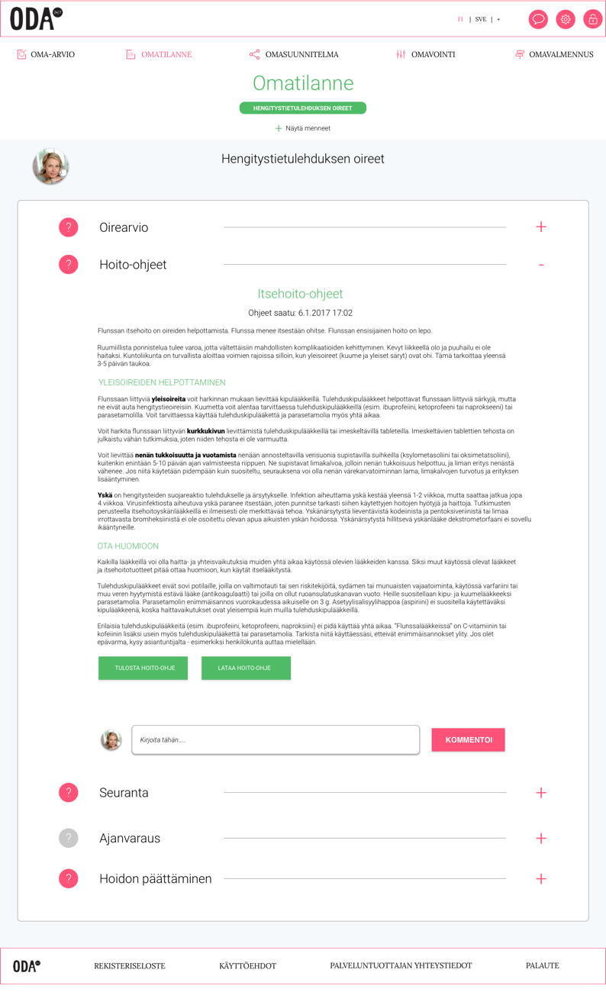

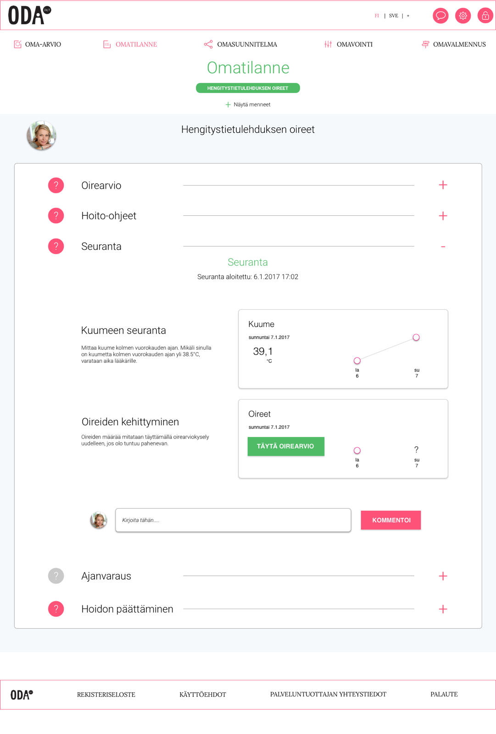

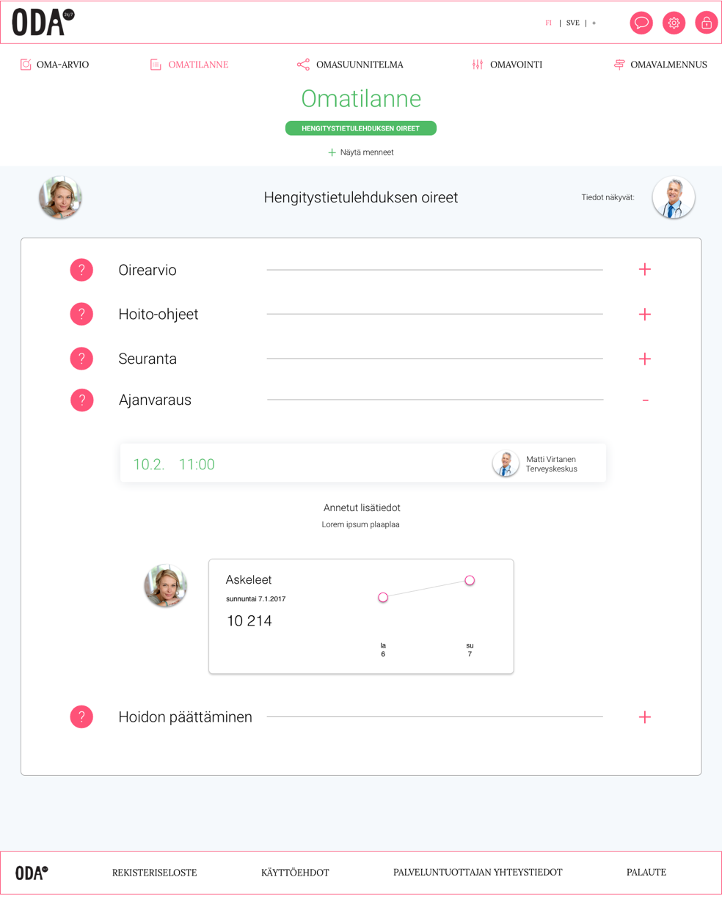

Ajanvarauksen yhteydessä käyttäjä voi lisätä tekemiään omia seurantojaan tiedoksi ammattilaiselle. Kun asiakas on varannut ajan, näkyy omatilanteessa hoitohenkilökunnan kuva/kuvat merkkinä hoitosuhteen syntymisestä.

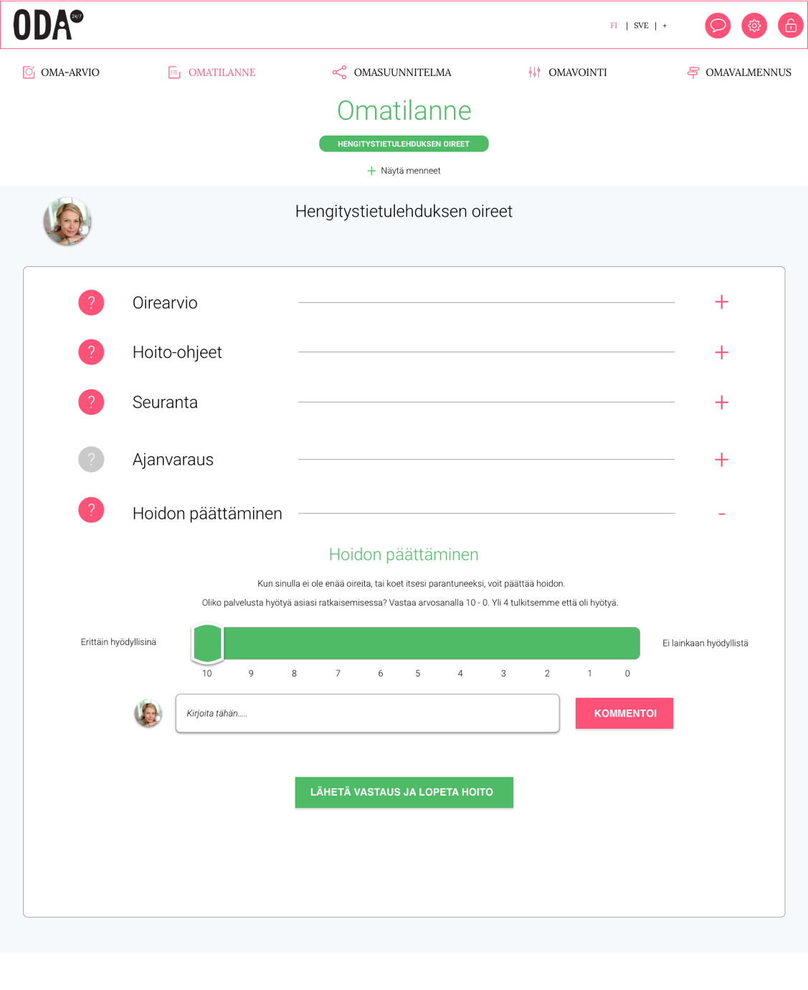

Hoidon lopussa asiakas täyttää kyselyn. Kaikki vastaukset, jotka ovat yli arvosanan neljä, tulkitaan siten että hoito voidaan lopettaa.

## Omasuunnitelma

### Kirjautumattoman käyttäjän Omasuunnitelma

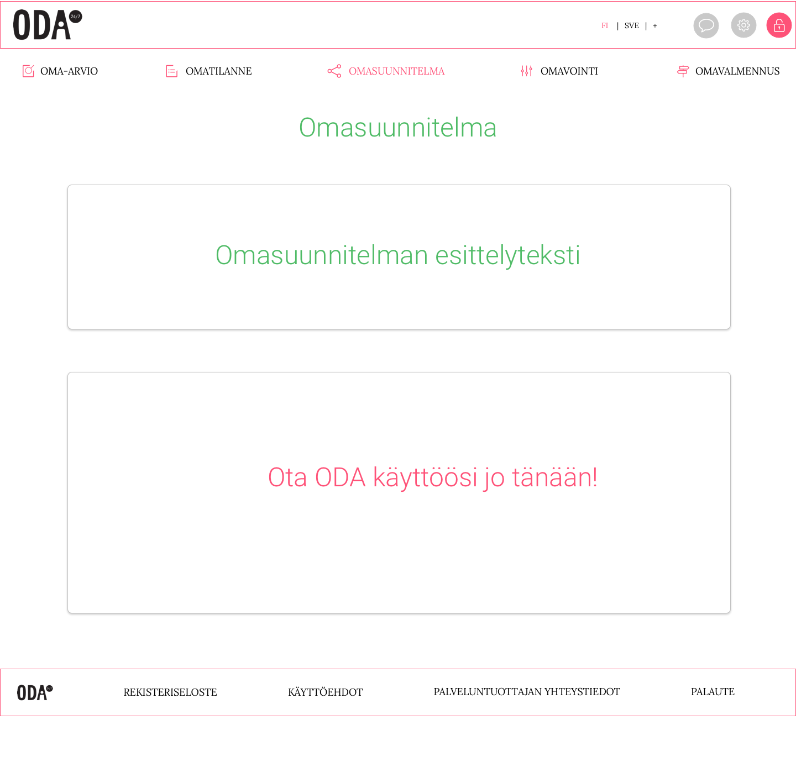

Kirjautumattomalla käyttäjällä ei ole Omatilannetta käytössään, hänelle kerrotaan mikä se on.

### Kirjautuneen käyttäjän Omasuunnitelma

Kirjautuneen käyttäjän Omasuunnitelma koostuu tapahtumista, joita Oma-arvion perusteella kertyy.

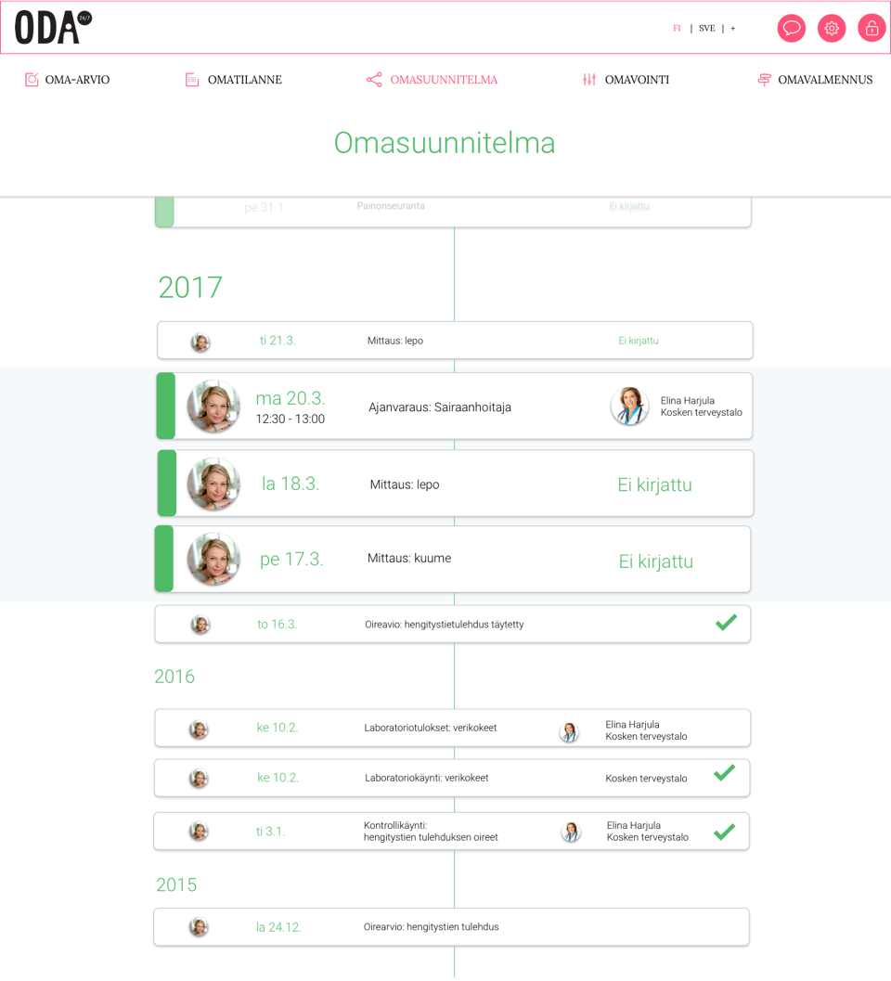

## Omavointi ja Omavalmennus

Omavointi ja Omavalmennus eivät sisälly MVP-versioon. Osiot ovat kuitenkin auki, mutta niiden sisältönä näytetään kuvaus siitä, mitä osiot joskus tulevat olemaan.

# MVP – Ammattilainen

## Etusivu

Ammattilainen tulee kirjautumisen jälkeen etusivulleen painaessaan työjono-painiketta headerissa, tai erillisestä suoraan tähän toimintoon kohdistuvasta osoitteesta.

**//Eikö se ole jo melkoinen tietoturvariski että yhdellä klikkauksella voi mennä omien tietojen käsittelystä potilas/asiakastietojen käsittelyyn? Ja käsittääkseni meidän kirjautumiset on erilliset kansalaiselle ja ammattilaiselle. (pe 9.6./Sanu) Ja tää tieto on nyt ristiriitaista välillä tämä dokkari, googledocs ja hackpad.**

### Työjono

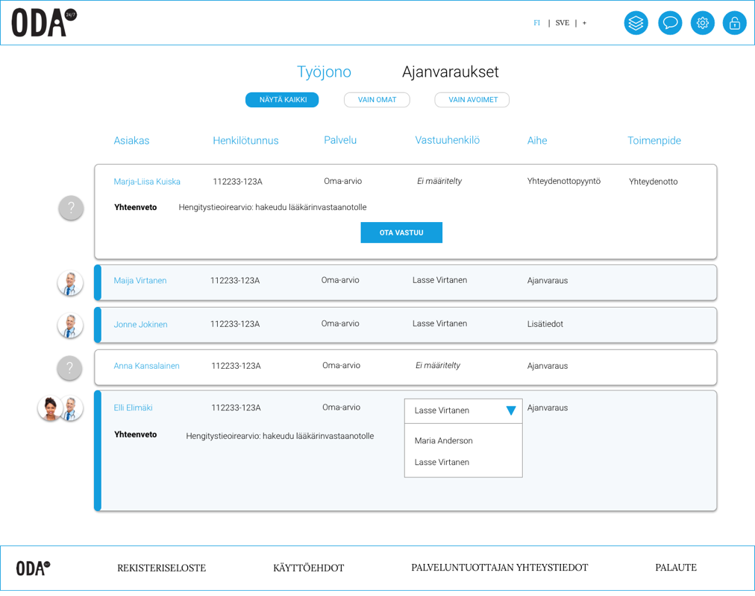

* + - Työjonossa näkyy uudet palvelupýynnöt sekä potilaiden tilanne.
    - Työjonoon on luvitettu nimetyt ammattilaiset hetulla.
    - Ammattilainen poimii palvelupyynnön omiin nimiinsä, ja tarvittaessa lisää hoitoon osallistuvia konsultoivia henkilöitä palvelupyyntöön eli Omatilanteeseen.
    - Kun oirearvio on tehty ja tiedot lähetetty, lisätään tieto siitä työjonoon (kohdistetaan pilotin organisaatiolle)
    - Kun tavoite on saavutettu (hengistystieinfektio parantunut) poistuu asia työjonosta.
    - Työjonossa potilaan nimi, asianumero?, kiireellisyys, ammattilaisen antama selite?, Toimenpide minulta, asianro, Kuvausteksti jonka ammattilainen täyttää, vastuuammattilainen, kiireellisyys.

**Tähän voisi nyt joku linjata että mitkä noista nyt oikeasti sitte on MVPn työjonossa. En löytänyt tarkkaa listausta kun yritin äsken pikaisesti etsiä.**

* + - Työjono on sitä varten että tehtäviä poimitaan itselle, ammattilaiset käyvät proaktiivisesti läpi. Kun tehtävä on poimittu ammattilainen näkee oirearvion. Jatkossa kun ko., oirearvio muuttuu, saa ammattilainen notifikaation asiasta (notifikaation laukeamiseen liittyy säännöstöjä).
    - Notifikaatiossa avatar, teksti ja painike (josta näkee lisätiedot).

**Tähän voisi nyt joku linjata että mitkä noista nyt oikeasti sitte on MVPn työjonossa. En löytänyt tarkkaa listausta kun yritin äsken pikaisesti etsiä.**

* + - Ammattilainen saa ilmoituksen kun hänet on liitetty hoitoon.
    - Kun työjonossa olevaan asiointiin tulee potilaalta päivitys, ammattilainen saa Ilmoituksen.
    - Asiointi poistuu työjonosta kun tavoite on täyttynyt. Jos muuta tavoitetta ei ole, tavoite täyttyy kun potilas ilmoittaa että ei ole oireita kohtaamiskyselymenettelyn mukaisesti.
    - Palvelupyynnön voi nimetä ammattilaiselle tai siirtää toiseen työjonoon.

### Ajanvaraukset

## Oma-arvio

Oma-arviot sisältävät MVPssä hengitystien oirearvion.

## Omatilanne

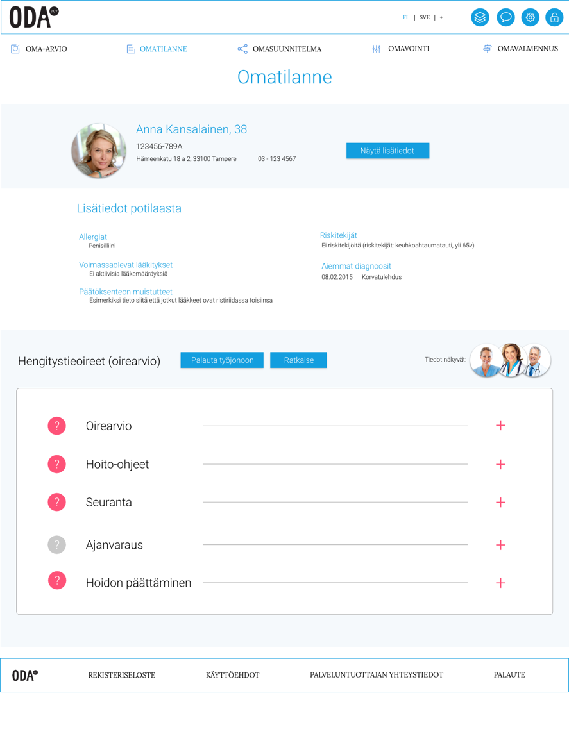

Ammattilainen näkee asiakkaan Omatilanteen lähes sellaisena kuin mitä asiakas itsekin sen näkee. Erot löytyvät sivun yläosasta, jossa ammattilaiselle kerrotaan lisätietoja potilaasta.

Tässä on tiedot jotka on ammattailaisen aina asioitaessa tietää, esim penisilliiniallergia, hiv-diagnoosi jne. Hoitoon vaikuttavat tekijät luetaan Kantasta (tulevaisuudessa Tiedonhallintapalvelusta) ja tallennetaan ODA-SSO:hon. Tiedot tallennetaan valmiiksi ODA-SSO:hon, asiakas ei voi vaikuttaa siihen luovutetaanko nämä tiedot ammattilaiselle. Kantaa käytettäessä kansalaisen tekemät suostumukset/kiellot rajaavat tätä.

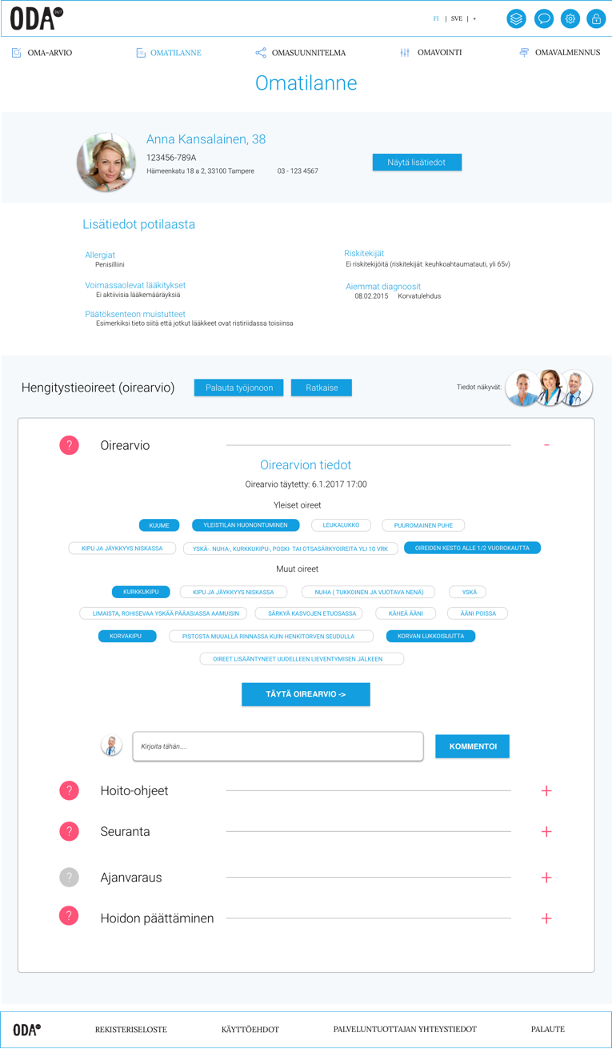

Ammattilaisena tarvitsen samanlaisen kentän kuin mitä kansalaisella on, täydentäessäni oirearvion tietoja.

Ammattilaisen kommentit tallennetaan Kantaan Toimenpide-dokumentteina, Lähetteinä tai Käyntikirjauksina riippuen tapauksesta ja hoitopolusta.

Sähköpostimuotoinen viestintä on mahdollista Suomi.fi asiointitilin kautta, ja chat-palvelut edellyttäisi tietojen poimimista chatista oikeaan kontekstiin mikä ei olisi tehokkain mahdollinen tapa saada hoitosuhteeseen liittyvät asiat viestittyä.

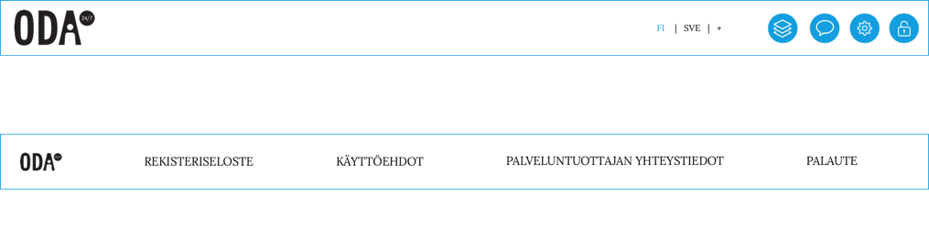

## Omasuunnitelma

Asiakkaan omasuunnitelma näkyy niiltä osin, kun ammattilaisella on oikeus potilaan tietoihin (hoitosuhteen tai asiakkaan itse antaman luvan kautta).

## Omavointi & Omavalmennus

Osiot eivät kuulu MVPn scopeen.

# Responsiivisuus

**Mobiililaite (pad)**

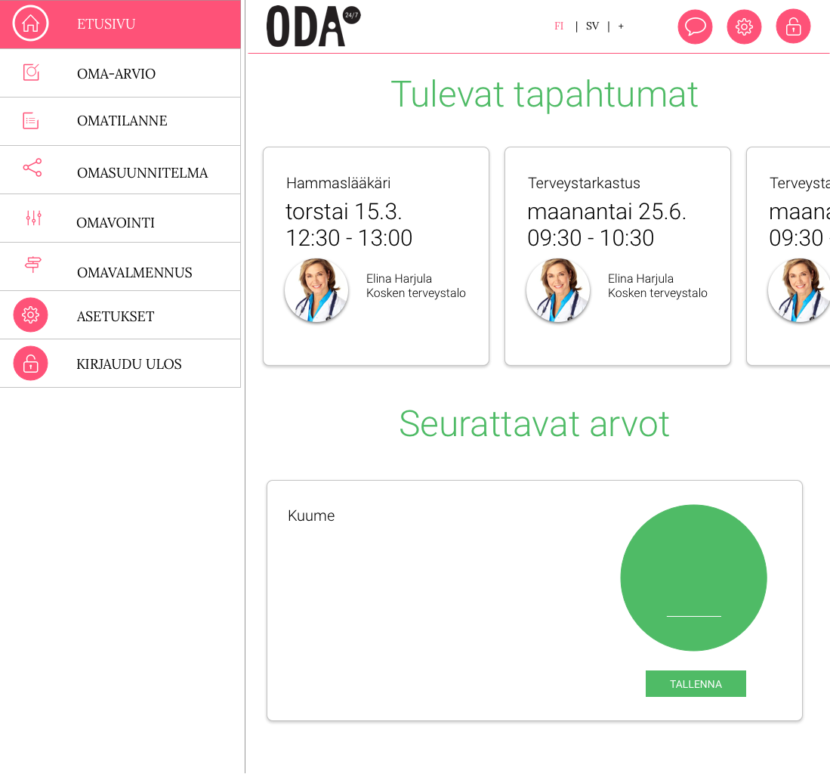

Mobiililaitteessa navigointi jää auki sivuun, mutta sen saa halutessaan kiinni.

**Mobiililaite (puhelin)**

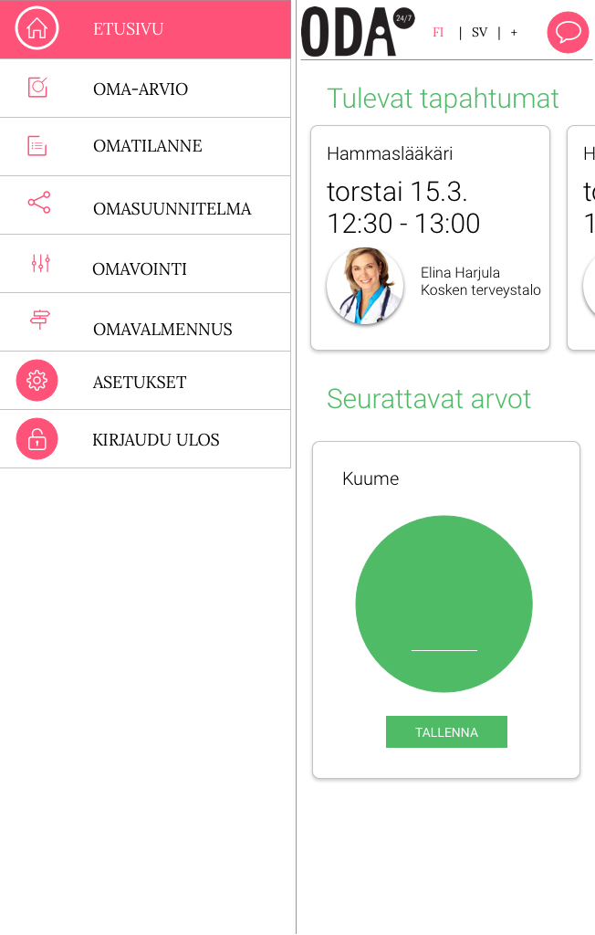

Näytön kaventuessa navigointi siirtyy vasemmalle (sivusta swipellä esiin saatavissa). Ulkoasu ei muuten muutu näytöillä. Mobiilissa (puhelin) siis näkyvissä on joko valikko tai palvelu ja navin saa esille aina halutessaan.

# Liite 1: Style guide

